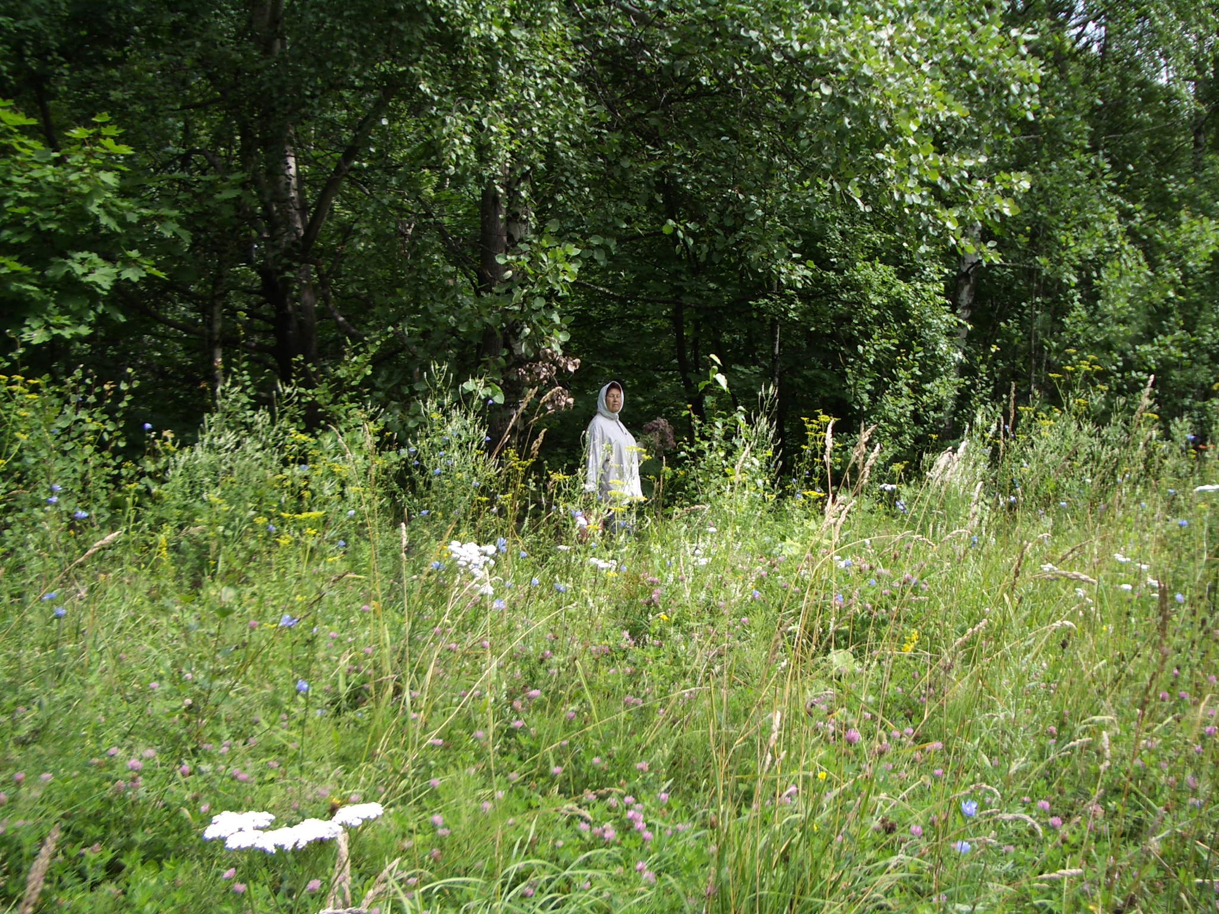
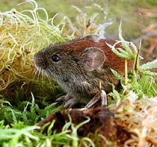



Геморрагическая лихорадка с почечным синдромом (ГЛПС), называемая в народе «мышиной лихорадкой», - тяжелое острое инфекционное заболевание человека, поражающее кровеносные сосуды всего организма человека и, особенно, сосуды почек.
Республика Башкортостан является одним из наиболее активных природных очагов геморрагической лихорадки с почечным синдромом, так как значительная часть территории республики занята лиственными лесами, где имеется обильный постоянный корм для грызунов. Осенью в поисках убежищ лесные грызуны переселяются ближе к человеку в кучи хвороста, поленницы дров, стога сена, ометы соломы, а также различные надворные постройки.

Как проявляется заболевание ГЛПС?
От момента заражения человека до появления первых признаков заболевания проходит 2-3 недели.
Болезнь начинается остро, с повышением температуры до 38-40 градусов, головной боли, боли в мышцах, появляется тошнота, рвота, жажда. Через несколько дней появляются боли в пояснице, животе, количество мочи уменьшается, состояние становится тяжелым. Болезнь может протекать в легкой, средне-тяжелой и тяжелой формах. Исход заболевания будет зависеть от того, насколько своевременно больной обратился к врачу. Поэтому при первых признаках заболевания, особенно после посещения леса или выезда на природу, следует немедленно обратиться за медицинской помощью.

Каким путем человек может заразиться ГЛПС?
Заболевание ГЛПС вызывается вирусом, носителем которого в природе являются мелкие грызуны – рыжие полевки, лесные мыши, которые выделяют вирус геморрагической лихорадки со слюной, мочой и калом, загрязняя окружающую среду.
Домовые мыши и крысы, а также заболевший человек не являются источниками инфекции.
Заражение человека происходит различными путями. Вирус может проникнуть в организм человека с продуктами питания, загрязненными мышами или немытыми руками человека. Заражение может произойти воздушным путем – при вдыхании пыли, содержащей высохшие частицы мочи и кала больных грызунов. Наиболее часто этот путь заражения реализуется во время уборки территории садового участка и садовых домиков от мусора и старого валежника.

Когда можно заразиться ГЛПС (мышиной лихорадкой)?
Заболевания ГЛПС могут возникать в любое время года, но наиболее часто люди заражаются в летние и осенние месяцы во время различных видов отдыха в лесу, на рыбной ловле, охоте, турпоходах, при работах в садах и огородах, на пасеках. Наибольшую опасность для заражения представляют работы в лесу, связанные с пылеобразованием, такими как валка леса, корчевание пней, сбор хвороста.
Поздней осенью и зимой заражение ГЛПС может быть в бытовых условиях также при перевозке сена и соломы, при разборе картофеля и т.д.

Как избежать заражения ГЛПС?

В целях предупреждения заболевания геморрагической лихорадкой необходимо соблюдать следующие рекомендации:

1.Находясь в лесу, во избежание загрязнения мышами продуктов принесенных с собой, нельзя их оставлять на земле. Желательно подвешивать на дереве или оставлять в закрытой автомашине.

2.Перед приемом пищи необходимо очень тщательно вымыть руки с мылом. При курении в лесу надо доставать сигарету из пачки за гильзу, чтобы не инфицировать грязными руками мундштук сигареты, который потом берется в рот.

3.При сборе сухого хвороста, перевозке сена и соломы, заготовке дров желательно завязывать нос и рот сложенным в несколько слоев платком или другой тканью.

4.Туристам и рыбакам необходимо избегать ночевок в старых шалашах и стогах сена или соломы, где могут быть гнезда мышей. Во время походов места для стоянок необходимо выбирать на открытых участках, не заросших густой растительностью и не захламленных валежником.

5.Владельцам жилых домов надо помнить, что грызуны гнездятся и размножаются в кучах бытового мусора. Поддержание порядка на территории сада, особенно находящегося недалеко от лесного массива, снижает возможность заселения его грызунами и, соответственно, опасность заражения геморрагической лихорадкой.
В садовых домиках весной необходимо проводить только влажную уборку, а постельные принадлежности необходимо, прежде всего, высушить на солнце или прогладить утюгом и только после этого очищать от пыли.

6.Нельзя употреблять без термической обработки продукты, которые были повреждены или загрязнены грызунами. Овощи и фрукты перед употреблением в сыром виде надо тщательно промыть водой и обдать кипятком. Поврежденные грызунами участки картофеля или других корнеплодов (моркови, свеклы, брюквы) следует обрезать.

Соблюдая эти несложные правила, можно оградить себя от заражения геморрагической лихорадкой.

